Министерство образования Республики Беларусь

Учреждение образования  
БЕЛОРУССКИЙ ГОСУДАРСТВЕННЫЙ УНИВЕРСИТЕТ

ИНФОРМАТИКИ И РАДИОЭЛЕКТРОНИКИ

Факультет Информационных технологий и управления

Кафедра Интеллектуальных информационных технологий

**ОТЧЁТ**

по лабораторной работе №3

по дисциплине “Общая теория интеллектуальных систем”

Система “Микрофон”

Выполнил:

Деменчук Е.М., гр. 221703

Проверил:

Н. В. Гракова

# Поиск альтернативы с заданными свойствами

|  |  |  |  |
| --- | --- | --- | --- |
| № | Наименование критерия | Требуемые параметры | Коэффициент $a_{i}$ |
| 1 | Частотный диапазон | 50 – 18000 Гц | 0.1 |
| 2 | Соотношение сигнал/шум | 75 дБ | 0.3 |
| 3 | Чувствительность | -30 дБ | 0.2 |
| 4 | Максимальный уровень звукового давления(SPL) | 120 дБ | 0.2 |
| 5 | Стоимость | 100$ | 0.3 |

|  |  |  |  |  |  |
| --- | --- | --- | --- | --- | --- |
|  | Частотный диапазон | Соотношение сигнал/шум | Чувствительность | Максимальный уровень звукового давления(SPL) | Стоимость |
| HyperX | 20 — 20 000 Гц | 80 дБ | -36 дБ | 140 дБ | 150$ |
| FIFINE | 50 — 16 000 Гц | 80 дБ | -50 дБ | 120 дБ | 110$ |
| Shure | 20 — 20 000 Гц | 90 дБ | -55 дБ | 140 дБ | 200$ |
| Maono | 20 — 20 000 Гц | 60 дБ | -13.5 дБ | 93.5 дБ | 35$ |
| Lorgar | 50 – 18000 Гц | 70 дБ | -40 дБ | 110 дБ | 50$ |
| $$S_{i}$$ | 20 — 20 000 Гц | 90 дБ | -13.5 дБ | 140 дБ | 35$ |

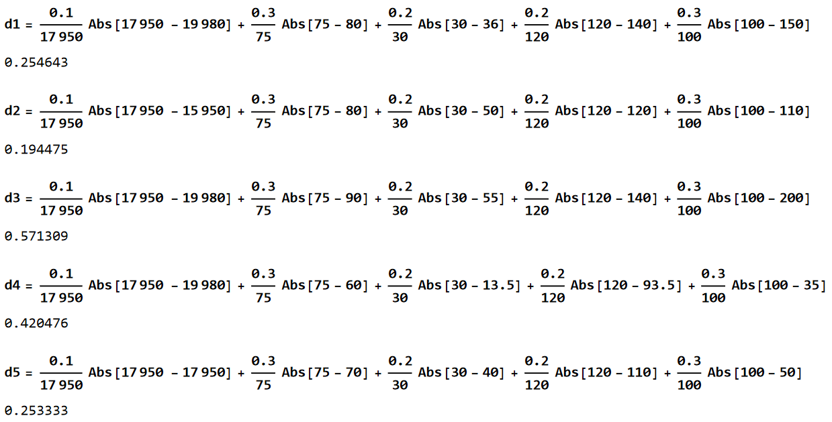

На основании результатов поиска альтернативы, самой лучшей системой стал микрофон FIFINE.

# Нахождение множества Парето

|  |  |  |
| --- | --- | --- |
|  | Соотношение сигнал/шум | Максимальный уровень звукового давления(SPL) |
| HyperX | 80 дБ | 140 дБ |
| FIFINE | 80 дБ | 120 дБ |
| Shure | 90 дБ | 140 дБ |
| Maono | 60 дБ | 93.5 дБ |
| Lorgar | 70 дБ | 110 дБ |

Во множество Парето входят такие системы как микрофоны Shure.